**德光中學114學年度**

**繳費注意事項**

親愛的家長您好:

**註冊繳費單為線上繳交學費，提供多種管道繳費，不另行寄送紙本註冊單，也不需繳回繳費收據，繳費收據請自行妥善保管，以便有誤差方便查核。**



**註冊繳費單共2張，都需完成繳費**

**1.直接掃**[**中國信託學費代收QR code**](/uploads/1626735862325b8YVisYX.jpg)

**2.中國信託學費代收網站＞＞點選學生繳費作業繳費**

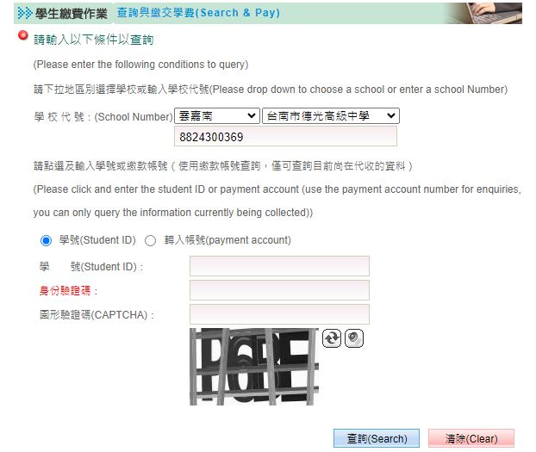**1.學校代號下拉"地區"，選"雲嘉南＂  
  2.下拉"學校"，選"台南市德光高級中**

**學"**

**3.學號請輸入"臨時學號"**

**身份驗證碼請輸入**

**“**身分證字號**後五碼”，**

**"再輸入圖形驗證碼"，按"查詢"**

**臨時學號會發給導師，或者請看範例:如果是S101的2號，就先輸入**

**140102 ，14是固定的01為班級代號02是臨時座號 最後面有註解**

**14[1]01[2]02[3]**

**3.繳款期限:114年8月22日止**

**4.「查詢」後出現2張註冊繳費單，請點選線上繳費或自行列印紙本臨櫃繳款。**

1. 14為114年的縮寫
2. 01為班級代號，如是S102班就是02、S103班就是03以此類推
3. 02為臨時座號